**FORMATO PARA EL DESARROLLO DE COMPONENTE FORMATIVO**

|  |  |
| --- | --- |
| PROGRAMA DE FORMACIÓN | Cuidado de la salud mental en los entornos de vida |

|  |  |  |  |
| --- | --- | --- | --- |
| COMPETENCIA | 230101239 - Promocionar acciones de salud de acuerdo con la normativa de salud pública | RESULTADOS DE APRENDIZAJE | 230101239-01 - Reconocer lineamientos y contextos de la política pública en salud mental de acuerdo con la normatividad vigente en Colombia. |
| 230101239-02 - Relacionar factores de riesgo y factores protectores en salud mental a nivel individual, familiar y comunitario, en el marco de las condiciones del entorno. |

|  |  |
| --- | --- |
| NÚMERO DEL COMPONENTE FORMATIVO | CF01 |
| NOMBRE DEL COMPONENTE FORMATIVO | Salud mental, normas y perspectiva de derechos |
| BREVE DESCRIPCIÓN | En el presente componente, el aprendiz tendrá la oportunidad de apropiar conocimientos enlazados con la salud mental en general y de manera específica en Colombia, adentrándose en la política pública para la atención en salud mental, además, conocerá las diferencias de los determinantes sociales en la salud, enmarcados en agentes de riesgo y protección de la salud mental. |
| PALABRAS CLAVE | Afrontamiento, derecho, factor de protección, factor de riesgo, salud mental, trastorno mental. |

|  |  |
| --- | --- |
| ÁREA OCUPACIONAL | SALUD |
| IDIOMA | Español |

1. **TABLA DE CONTENIDOS:**

**Introducción**

1. **Salud mental**

1.1. Concepto de salud mental positiva

1.2. Salud mental comunitaria

1.3. Derechos en salud mental

1.4. Plan de beneficios en salud mental

1.5. Atención integral a personas que consumen sustancias psicoactivas

1. **Salud mental en Colombia**
2. **Política Nacional de Salud Mental**
3. **Riesgo**
4. **Familia**
5. **Violencia**
6. **Crisis**
7. **Trastornos mentales prevalentes**

8.1. Signos de alarma

8.2. Conductas asociadas

8.3. Intervención primaria

1. **Afrontamiento y factor protector**

**B. INTRODUCCIÓN**

Para iniciar el desarrollo temático y conceptual de este componente formativo, es importante tener un contexto sobre lo que se tratará, por tal motivo, se presenta una breve introducción a través del siguiente video, para orientar este aprendizaje:

|  |
| --- |
| Motion graphics  CF01_1_Introducción |

**C. DESARROLLO DE CONTENIDOS:**

**1. Salud mental**

Cuando se habla o socializa sobre la temática de salud mental, no se hace referencia a un término en concreto, debido a que es inexacto determinar un solo concepto para salud mental, sin embargo, en el siguiente apartado se partirá del supuesto que un individuo posee salud mental cuando alcanza equilibrio funcional de la actividad psíquica lo que lleva a un “estado de bienestar psicológico” tal como lo ha indicado la Organización Mundial de Salud, en su conceptualización integral de salud.

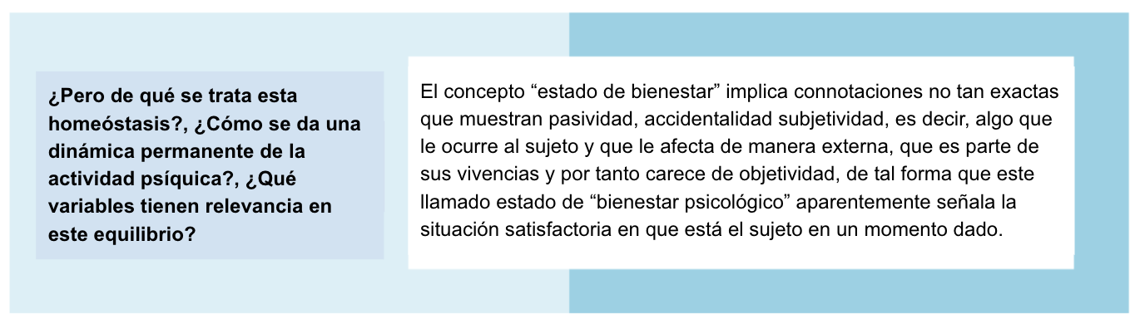

Teniendo en cuenta lo anterior, “simboliza el cúmulo de procedimientos que hacen parte de la psiquis humana en donde se pueden desenfundar aspectos de estructura y de dinámica que se convierten en supuestos teóricos que tienen como objetivo explicar esta parte de la realidad del ser humano”; dicho de otra manera la psiquis del ser humano puede estar dividida en:

|  |
| --- |
| Tarjetas  CF01_1_1_psiquis |

En conclusión, para apropiar el concepto de salud mental es necesario comprender que esta se da cuando en la esfera psíquica funcionan en equilibrio todos los aspectos anteriormente mencionados (cognición, afectividad, ejecución y metapsicología).

En el siguiente video, se puede visualizar a manera de síntesis dos importantes conceptos para esta temática:

|  |
| --- |
| ¿Qué es salud y salud mental? |

Adicional, existen otros conceptos relevantes para comprender de mejor manera, la salud mental, los cuales se explicarán a continuación.

**1.1 Concepto de salud mental positiva**

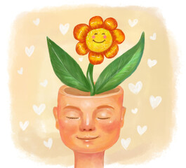

Se dice que existe Salud Mental Positiva (SMP), cuando el ser humano encuentra balance entre lo que espera de la vida y lo que la vida le ofrece, es decir, la felicidad necesita de la interacción del individuo con el medio ambiente y por tanto tiene en cuenta el instinto, la valoración, la singularidad del individuo y no necesariamente depende de su estado emocional o de sus eventualidades.

De acuerdo a lo anterior, se puede inferir que no hay un ser humano que pueda decir “estoy sano” pues el ser humano tiene en esencia la enfermedad y la salud que se expresan acorde a una condición específica; se trata del equilibrio que debe existir entre el componente biológico y ambiental porque son componentes que están íntimamente relacionados, de tal forma que si hay fracaso en el biológico aparecen trastornos que hoy día son explicados a través de las neurociencias.

De tal manera, que pueda darse un tratamiento o una intervención ajustadas a la necesidad.

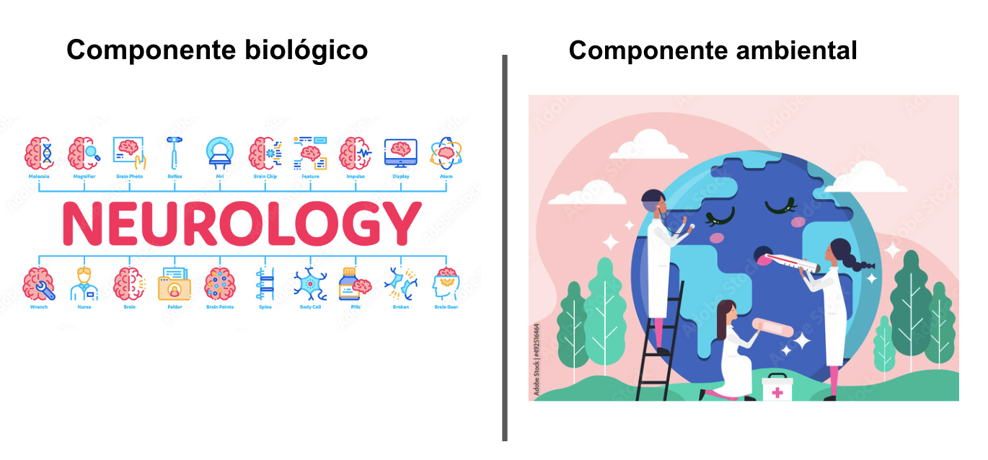

De otra parte, Abarca (2005) la define como: “La Salud Mental Positiva SMP incorpora los elementos físicos y mentales y las vincula entre estos elementos; por lo que la SMP es un curso dinámico y multidimensional”; es decir, un ser humano equilibrado no tiene que estar siempre de buen humor, con la visión que todo irá mejor, lo que propone la salud mental positiva es que se pueda entender que como individuo tiene momentos en el que su estado de ánimo cambia y puede sentirse cansado, desanimado y puede tener instantes con pensamientos negativos, pero no existe desajuste alguno que le impida interactuar con los demás sanamente.

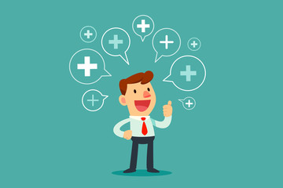

Es así que se cuenta con resiliencia mental y espiritual que da la oportunidad de gozar de la existencia, de sobreponerse al dolor, a la decepción, a la tristeza. Comprender que un individuo sin necesidad de padecer un trastorno psiquiátrico puede desarrollar estados que afectan su salud mental, pero que tiene la capacidad de aceptarlo y de encontrar la manera de auto- gestionarse de tal forma que puede vencer esos estados de ánimo negativos y lograr un desempeño ajustado dentro del grupo social al que pertenece.

Existen algunos modelos o propuestas del abordaje de la Salud Mental Positiva, SMP, que aún se encuentran en fase de incubación, pero que brindan herramientas e información para realizar abordaje en materia de promoción y prevención de la salud mental de los individuos pertenecientes a un colectivo social, estos son:

|  |
| --- |
| Acordeon  CF01_1_2_SMP |

* 1. **Salud mental comunitaria**

Cuando se hace referencia a Salud Mental Comunitaria se deben tener en cuenta todas aquellas acciones encaminadas a realizar atención profesional, fuera de hospitales psiquiátricos, clínicas, y hospitales generales.

En realidad, lo que llamamos “salud comunitaria” es el programa de salud pública local, planificado en base a los problemas y necesidades de cada comunidad ejecutando con la participación de la comunidad. Se trata de una estrategia para aplicar localmente en los programas de salud pública, y no de una especialidad nueva de la salud pública menos de la medicina.

Teniendo como base lo anterior, se puede concluir que cuando se infiere sobre Salud Mental Comunitaria es necesario comprender que se trata de todos los planes y programas de promoción y prevención basados en los lineamientos y en las políticas públicas de cada país, y está basada en principios fundamentales como:

* La inquietud no solo por la “sanación” sino en las acciones que comprende la prevención seguimiento y rehabilitación.
* Los cuidados integrales en la prestación del servicio social comunitario.
* Garantizar la calidad de vida al paciente y al entorno.
* Adoptar el conocimiento popular (grupos terapéuticos, medicina tradicional).
* Usar los elementos o recursos más normalizados.
* Aparecen conceptualizaciones como resiliencia, empoderamiento y recuperación.
* La defensa de los derechos de los pacientes debe ser organizada en las comunidades.

En conclusión, la Salud Mental Comunitaria se convierte en un prototipo que asiste a la reforma psiquiátrica y propone una nueva forma de abordaje del paciente desde la clínica, pero rompiendo con la dualidad individual-social, biológica-psicológica, a partir de una estructura científica que se enfoca en la atención primaria y la sociedad.

**1.3 Derechos en salud mental**

Para comprender la evolución en “derechos en salud mental” es necesario revisar la siguiente línea de hechos cronológicos que fundamentan las bases para la normativa en esta importante temática que se ha desarrollado a nivel mundial.

|  |
| --- |
| Línea de tiempo  CF01_1_3_derechos |

**1.4 Plan de beneficios en salud mental**

El plan de beneficios en salud mental con cargo a las UPC (Unidad de Pago por Capitación), es el conjunto de servicios y tecnologías en salud a que tiene derecho todo afiliado al sistema general de seguridad social y cuyo servicio debe ser garantizado por las EPS.



Comprende el acceso a los servicios de salud de manera oportuna, eficaz y con calidad para la preservación, el mejoramiento y la promoción de la salud. El Estado favorecerá políticas para asegurar la igualdad de trato y oportunidades en el acceso a las actividades de promoción, prevención, diagnóstico, tratamiento, rehabilitación y paliación para todas las personas.

El gobierno colombiano por medio del Sistema General de Seguridad Social en Salud, está en la obligación de proteger a la población colombiana, en preferencia a los niños, las niñas y adolescentes, la promoción de la salud mental y prevención del trastorno mental, atención integral e integrada que implica el diagnóstico, tratamiento y rehabilitación en salud para todos los trastornos mentales.

En el siguiente enlace, se puede obtener información actualizada para Colombia:

|  |
| --- |
| Plan de Beneficios en Salud |

* 1. **Atención integral a personas que consumen sustancias psicoactivas**

El Ministerio de Salud y Protección Social, por medio de la implementación del Plan Nacional de Promoción de la Salud, Prevención y Atención al Consumo de Sustancias Psicoactivas 2014-2021, busca disminuir el volumen del consumo de drogas y sus consecuencias adversas; por ende se hace necesario tener en cuenta que existen principios protectores los cuales son características o atributos individuales, familiares o sociales, que reducen la posibilidad de uso, abuso o dependencia de las sustancias psicoactivas. Entre ellos se tienen:

* **Los principios individuales:** empatía, habilidades sociales, capacidad para afrontar problemas.
* **Los principios familiares:** el respeto, la confianza, las normas y reglas del hogar.
* **Los principios sociales:** la participación en actividades grupales, la reglamentación respecto a las sustancias psicoactivas, el acceso a servicios de salud y educación.
* **Los principios de riesgo** son señales o condiciones individuales, familiares o sociales, que posibilitan o aumentan el consumo de sustancias psicoactivas.
  + A nivel individual los principios de riesgo están asociados a baja flexibilidad, al fracaso, conductas agresivas, baja autoestima.
  + A nivel familiar se encuentran: consumo de sustancias psicoactivas por parte de padres de familia o cuidadores, disciplina autoritaria, sobreprotección, falta de control de los padres o cuidadores en las actividades de los hijos, violencia intrafamiliar.
  + A nivel social se encuentran: bajo apoyo de redes sociales, existencias y uso de las sustancias psicoactivas, violencias en el entorno escolar y social.

**La ruta de atención en salud mental (Ley 1616 de 2013, Resolución 4886)**

Esta ruta es concebida para la atención Integral frente al uso, abuso y dependencia de sustancias psicoactivas, allí se establecen los criterios para la activación de la misma. A continuación, se hace una breve descripción del proceso:

|  |
| --- |
| Infografía interactiva  CF01_1_4_Ruta |

**2. Salud mental en Colombia**

Como se ha mencionado anteriormente, existe una normatividad específica en tema de salud mental en Colombia (Ley 1616 de 2013), de tal forma que se busca promover la prevención y rehabilitación de los trastornos mentales por medio de políticas que ayudan como herramientas en el mejoramiento de las condiciones de vida y el desarrollo del individuo en el sistema de salud.

En el siguiente documento, se puede consultar la normativa:

|  |
| --- |
| Ley 1616 de 2013 |

A continuación se reflejan algunas acciones, programas y políticas a tener en cuenta:

**Plan nacional de salud pública (documento ASIS – dimensión de convivencia y salud mental)**

Dentro del Plan nacional de salud pública, existe el documento ASIS, Análisis de la Situación de Salud, el cual consiste en una serie de procedimientos que se encargan de analizar para determinar, cuantificar e interpretar el perfil salud-enfermedad de un grupo poblacional, teniendo en cuenta el deterioro y las situaciones problémicas de salud, sea que hagan parte de la competencia del sector salud o de otros sectores.

Los ASIS se convierten en una herramienta facilitadora que permite el reconocimiento de las falencias y las prioridades en materia de salud y también el señalamiento de acciones de intervención y planes y programas ajustados y la valoración del impacto en salud.

En el siguiente enlace podrá revisar la caracterización y medición del estado de salud de la población en el territorio, permitiendo identificar los desafíos y retos en salud en marco de los determinantes sociales en salud.

|  |
| --- |
| Análisis de Situación de Salud |

**Componentes y acciones en salud mental**

Estos avalan el pleno ejercicio de la salud mental como parte integral del derecho a la salud de la población que vive en el territorio nacional orientando la atención primaria en salud.

Reúnen las acciones intersectoriales orientadas a fomentar las pericias individuales, colectivas y poblacionales que inspeccionan a los sujetos para ejercer y gozar de los derechos y por esta vía desarrollar una salud mental para afrontar los desafíos de la vida, trabajando y realizando relaciones significativas y para contribuir a un tejido comunitario basado en relaciones de poder equitativas, dignas y justas para todos; robusteciendo el tejido que brinda soporte, colectivo familiar y comunitario y articulando las actividades de salud con las iniciativas de los distintos sectores a fin de mejorar el bienestar y la calidad de vida de las personas, de manera que permiten, mayor desarrollo del capital humano.

En la salud mental se han definido diez habilidades básicas, las cuales son:

1. Autoconocimiento.
2. Empatía.
3. Comunicación efectiva o asertiva.
4. Relaciones interpersonales.
5. Toma de decisiones.
6. Solución de problemas y desacuerdos.
7. Razonamiento creativo.
8. Pensamiento analítico.
9. Manejo de emociones y sentimiento.
10. Manejo de la tensión y el estrés.

Es importante tener presente en la salud mental, los siguientes componentes y acciones:

|  |
| --- |
| Pestañas  CF01_2_1_Componentes |

**Problemáticas priorizadas**

Se desarrollan estrategias dirigidas a prever y a atender integralmente aquellos estados temporales o permanentes identificables por el individuo y/o por otras personas en los que las emociones, pensamientos y conductas inciden o arriesgan la condición de tranquilidad o de placer en correlación a sí mismo, con la colectividad y con el contexto, y que varían las competencias de los individuos para reconocer sus cualidades particulares a la hora de enfrentar las tensiones propias de la cotidianidad.

De esta manera no le permite producir en forma efectiva en función de la colectividad, de igual forma, incluye la prevención de la violencia en entornos familiares, escolares, comunitarios y laborales y la atención del impacto de las diferentes formas de violencia sobre la salud mental.

Por tanto, se pueden mencionar las problemáticas más comunes:

|  |
| --- |
| Slider ejemplo 5  CF01_2_2_problematicas |

**3. Política Nacional de Salud Mental**

La Política Nacional de Salud Mental tiene como objetivo promover la salud mental como elemento integral de la garantía del derecho a la salud de todas las personas, familias y comunidades, entendidos como sujetos individuales y colectivos, para el desarrollo integral y la reducción de riesgos asociados a los problemas y trastornos mentales, el suicidio, las violencias interpersonales y la epilepsia.

La política puede ser consultada en el siguiente enlace:

|  |
| --- |
| Política Nacional de Salud Mental |

Para comprender mejor la política, se explican dos principales ejes: las afectaciones en salud mental y los enfoques, los cuales se estudiarán a continuación.

**Afectaciones en salud mental**

Las afectaciones en salud mental en Colombia atentan especialmente a niños, adolescentes y adultos jóvenes, situación que empeora en gran medida el pronóstico, la productividad académica y económica de la población y en últimas, el capital global, que incluye los factores personales, simbólicos, culturales y relacionales.

En Colombia las afectaciones más relevantes son:

|  |
| --- |
| Pestañas  CF01_3_1_afectaciones |

**Enfoques**

Las políticas públicas deben revelar las pretensiones de una sociedad, por lo que la Política Nacional de Salud Mental se apoya en la necesidad de garantizar los derechos y libertades de todos los colombianos.

**La salud mental es un derecho que se debe exigir.**

La Política Nacional de Salud Mental exhorta a las instituciones y profesionales que prestan servicios en el campo de la salud mental, a beneficiar programas de atención basados en la comunidad y a permitir la integración de las personas al medio social al que pertenecen. Este tipo de abordajes tendrá prioridad sobre cualquier otro.

Los diferentes enfoques son:

**Derechos**

Reconoce y da interpretación de los sujetos individuales y colectivos como titulares de derechos. Examina el desarrollo de capacidades en las personas, familias y comunidades para el alcance de su bienestar físico, mental y social, ampliando sus libertades y posibilidades de elección para durar una vida plena de sentido, según el momento de curso de vida en el que se desarrolla, las características y condiciones poblacionales que los reconoce, y los territorios específicos que habitan y construyen subjetivamente. asegurando, para todo ser humano, libertad, bienestar y dignidad.

El despliegue fundamentado en derechos humanos tiene una estrecha relación con la salud mental, toda vez que dicho sin convenientes afectan la esperanza de vida, los años de instrucción esperados y el Ingreso Nacional Bruto *per cápita*, provocando resultados negativos y consecuencias de la pobreza; por otra parte, las personas con dificultades mentales deben confrontar numerosos obstáculos para el ingreso a la educación, a las conveniencias de empleo y otras fuentes de concepción de ingresos, debido a la señalización, exclusión y discriminación que históricamente han vivido.

**Ciclo de vida**

Deduce del vínculo trazado entre desarrollo y derechos, el encausamiento de curso de vida se considera importante desde la aprobación de las trayectorias de vida, los sucesos y transiciones en el vivir de los seres humanos. Admite a su vez, registrando ventanas de oportunidad que inciden en la vida cotidiana de los sujetos en el marco de sus relaciones, la toma de decisiones y su proyecto de vida. Al extender en vínculo con los derechos, y la aceptación del curso de vida de los sujetos individuales y colectivos, constituye un apoyo clave para la comprensión y abordaje tanto de la promoción y sostenimiento de la salud mental como el abordaje de los problemas e inconvenientes mentales; toda vez que es sabido que una misma patología puede originar sintomatología de variadas características en niños, niñas y adolescentes, adultos, o adultos mayores, como ocurre en la depresión o en el riesgo suicida.

**Género**

Es una distribución social que define la construcción de roles, apreciaciones, estándares e imaginarios asociados a lo masculino y lo femenino, y los enlaces de poder que de éstos se desatan con otras formas de desigualdad. Estas edificaciones sociales difieren entre sociedades, culturas y se transforman en el tiempo y parten de probabilidades colectivas de género que se modifican dependiendo de la condición de clase. Los apartamientos por razones de género permean las estructuras sociales, culturales, económicas y políticas; y tienen impactos individuales, comunitarios y colectivos. Se destaca el requerimiento de que en la atención en salud mental se reconozcan las identidades de género y las orientaciones sexuales, como también los roles de género desde una perspectiva de igualdad.

Las obligaciones en salud mental son desiguales cuando se examina este enfoque. Es así que en Colombia el mayor riesgo de depresión, ansiedad y conducta suicida lo exponen las mujeres, en tanto que el riesgo de consumo de sustancias psicoactivas y el suicidio consumado es mayor para los hombres.

**Diferencial**

Perceptibilidad de la importancia de las individualidades de los sujetos, considerando su situación, y su contexto con las variables culturales, sociales y políticas que les son inherentes. Implica el conocimiento de condiciones constitutivas de discapacidad, edad, etnia, así como sociales, culturales, religiosas, políticas y económicas, las afectaciones por violencias (social y política), de ubicación geográfica y la condición legal, entre otras. Del mismo modo, fomentar la totalidad de los derechos, lo multicultural, lo étnico y promueve la lectura en contexto. En este sentido, al orientar el enfoque diferencial observa la importancia de la relación población – territorio, como categorías que promueven la formulación, implementación y evaluación de políticas que tengan como punto de inicio a las personas de forma individual o colectiva de derechos, como las condiciones poblacionales y territoriales.

Junto con el desarrollo del enfoque diferencial, se requiere el enfoque interseccional entendido como la comprensión de los procesos complejos que derivan de la interacción de factores políticos, sociales, culturales, económicos y simbólicos en cada contexto.

**Psicosocial**

Se adopta el enfoque psicosocial como una herramienta de la atención en salud en la Política Nacional de Salud Mental permitiendo examinar la integralidad de las personas teniendo en cuenta el entorno en el que se han desarrollado, el significado que les han dado a estas actividades, lo vivido, el padecimiento que han experimentado y las fortalezas con las que cuentan las personas para recuperarse y materializar sus proyectos de vida. Este planteamiento se materializa en la humanización de la atención en salud mental, para la cual es indispensable la sensibilidad frente a las diferencias de edad, género, cultura e idioma.

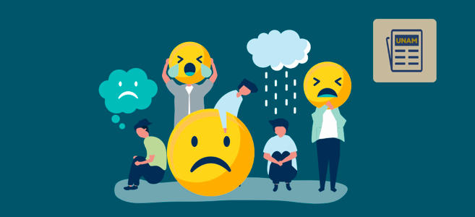**4. Riesgo**

Aunque hemos definido inicialmente el riesgo en salud mental, en términos de la probabilidad relativa es cuando ocurre un desenlace negativo en salud mental. Por ende, la evaluación del riesgo debe enfocarse en examinar y analizar, más que en simplemente cuantificar dicha probabilidad.

En el estudio del riesgo es posible encontrar:

**Factor de riesgo**

Son aquellas características, variables o circunstancias que, cuando están presentes en una persona, hacen más probable que sufra un trastorno en comparación con otra persona que no los presenta. Los factores de riesgo pueden ser:

* Biológicos: sexo, edad, cociente intelectual, temperamento, genética.
* Ambientales: factores perinatales, nivel de educación, familia y relaciones sociales y acontecimientos estresantes.

**Factor protector**

Los factores protectores en salud mental son recursos o condiciones con los que cuentan las personas como mecanismo de defensa ante las situaciones de riesgo o vulnerabilidad emocional, favoreciendo el manejo de emociones, la regulación del estrés y permitiéndoles potencializar sus capacidades humanas (Amar Amar, 2013).

La siguiente tabla presenta los factores de riesgo y de protección más frecuentes en trastornos psiquiátricos:

**Tabla 1**

*Factores de riesgo y de protección*

|  |  |  |
| --- | --- | --- |
|  | Factor de riesgo | Factor protector |
| Ambientales | | |
| Factores perinatales | Tóxicos, fármacos o enfermedades durante el embarazo.  Complicaciones en el parto.  Bajo peso al nacer.  Prematuridad.  Malnutrición.  Enfermedades en el primer año de vida. | Embarazo, parto y primer año de vida sin complicaciones significativas. |
| Nivel de educación | Bajo.  Fracaso académico. | Normal-alto.  Buen rendimiento académico. |
| Acontecimientos estresantes | Sí (a mayor número, más riesgo). | No. |
| Respuesta ante un estresante | Ignora el problema.  Evita afrontarlo.  Solo pide alivio para la angustia o la tristeza. | Afronta los problemas, buena estrategia de resolución de conflictos.  Lo asume y se adapta. |
| Familia y amigos | Bajo apoyo social.  Retraimiento social.  Negligencia en el cuidado por parte de las figuras de referencia.  Abuso, acoso.  Estilo educativo sobreprotector u hostil. | Ofrecen apoyo y seguridad.  Buena comunicación.  Cuidan y estimulan.  Buen rendimiento académico.  Estilo educativo democrático o asertivo. |
| Circunstancias sociodemográficas | Pobreza.  Marginación, desigualdad.  Falta de recursos socio sanitarios básicos.  Falta de recursos de la comunidad.  Inseguridad (conflictos, guerras). | Integración y justicia social.  Ambiente que proporciona el crecimiento.  Pertenencia a un grupo o una comunidad. |

**Determinantes sociales**

Existen determinantes estructurales como la educación, el ingreso, la cohesión social, la etnia o el género, y otros determinantes intermedios como las condiciones de vida y de trabajo, el acceso a los alimentos, los comportamientos de las personas y las barreras para adoptar estilos de vida saludables.

La Organización Mundial de la Salud define los determinantes sociales de la salud (DSS) como "las circunstancias en que las personas nacen, crecen, trabajan, viven y envejecen, incluido el conjunto más amplio de fuerzas y sistemas que influyen sobre las condiciones de la vida cotidiana".

**Riesgo psicosocial**

Provienen de las fallas en el diseño, el ordenamiento y la gestión del trabajo, así como de un limitado contexto social del trabajo, y pueden producir resultados físicos, sociales y psicológicos de forma negativa, como el agotamiento, la depresión y el estrés laboral.

El riesgo psicosocial puede afectar la salud física y mental del trabajador y la productividad y efectividad en la misma. Se considera hablar de riesgo psicosocial cuando el individuo posee niveles de estrés que le impiden desempeñar sus funciones de manera adecuada, es importante no confundir riesgo psicosocial con factores de riesgo psicosocial:

* Riesgo psicosocial: está relacionado específicamente a los aspectos del diseño, la planeación, la organización y la dirección de la actividad laboral que puede llegar a causar deterioro psíquico, social o físico en la salud del trabajador.
* Factores de riesgo psicosocial: se refiere a las condiciones que hacen presencia en una condición laboral específica que depende de la organización y puede lesionar el estado de salubridad físico y mental del individuo o individuos que laboran en la organización.

El riesgo psicosocial depende de la capacidad de afrontamiento que posee el trabajador ante los eventos estresores y los factores de riesgo psicosociales dependen de las condiciones físicas y del entorno que provee la organización.

Los factores de risgo psicosocial pueden clasificarse en:

**Contenido del trabajo**

Tiene que ver con el diseño y ejecución de las tareas que el trabajador debe cumplir.

**Carga y ritmo de trabajo (desempeño)**

Se refiere a la calidad, cantidad y el ritmo de trabajo por ejemplo la sobrecarga laboral, plazos para ejecutar las tareas que no son viables entre otros.

**Tiempo de trabajo (registro de la jornada laboral)**

Hace referencia a la distribución de la jornada laboral y los descansos, así como también a la conciliación entre lo familiar y lo laboral, ejemplo, en pandemia aumentó el trabajo remoto desde casa, pero también las jornadas laborales porque los trabajadores terminaron siendo 24/7 para la empresa.

**Participación y control**

Tiene que ver a la autonomía que tiene el trabajador en relación con la organización, planeación y ejecución de las actividades, lo que puede generar niveles de estrés elevados que deterioran su salud mental y física.

**Desarrollo profesional**

Está relacionada a la satisfacción que el trabajador tiene con el plan de incentivos que posee la organización para que pueda crecer profesionalmente dentro de la empresa a la reciprocidad entre lo que aporta para la organización y lo que esta le da.

**Relaciones interpersonales/apoyo social**

Tiene que ver con las relaciones que se dan en el ambiente laboral y las situaciones en que estas suceden, se refieren a aquellas que dan lugar en el sitio de trabajo como con los compañeros, jefes o subalternos y con actores externos como los proveedores y clientes de la empresa de estas relaciones es que surgen situaciones como por ejemplo el acoso laboral, el acoso sexual y de cómo son gestionadas por la empresa.

**Equipos de trabajo y exposición a otros riesgos**

Se refiere a los equipos maquinarias, elementos de trabajo que posee el trabajador para desempeñar su labor, por ejemplo, un trabajador de oficina que no posee una silla ergonómica puede generar deterioro en su salud.

**Roles en el equipo de trabajo**

Está relacionado a la asignación de funciones y tareas dentro de la organización y a las responsabilidades específicas.

En Colombia se cuenta con normatividad específica asociada al riesgo psicosocial del trabajador la cual está contemplada en “**La Resolución 2646 de 2008”** del Ministerio de Protección Social, que establece la definición de responsabilidades para la identificación, evaluación, prevención, intervención y monitoreo permanente a la exposición de factores de riesgos psicosociales en el trabajo.

**5. Familia**

El siguiente video presenta una breve explicación del concepto de familia y lo importante que es para la salud mental del ser humano.

|  |
| --- |
| Motion graphics  CF01_5_familia |

Al momento de referirse a familia, es importante identificar la clase, estructura y su función social:

|  |
| --- |
| Slider ejemplo 5  CF01_5_1_determinantes |

Existen algunos factores de riesgo asociados a la familia y que inciden en la salud mental:

|  |
| --- |
| Factores de riesgo |

**6. Violencia**

La violencia es un tema que incide directamente en la salud mental, en el siguiente video se puede conocer su definición:

|  |
| --- |
| Motion graphics  CF01_6_violencia |

Algunos tipos de violencia son:

|  |
| --- |
| Acordeon  CF01_6_1_TIPOS |

Y las modalidades o formas de violencia, más evidenciadas en nuestro país son:

|  |
| --- |
| Slider ejemplo 5  CF01_6_2_Formas |

Dentro de las características de la violencia se pueden encontrar tres principales:

|  |
| --- |
| Tarjetas  CF01_6_3_caracteristicas |

**7. Crisis**



Una crisis psicológica en términos de salud mental, no se refiere necesariamente a un evento traumático o una situación, sino a la reacción que puede tener una persona ante un evento. Una persona puede verse profundamente afectada profundamente por un evento mientras que otra persona sufre pocos o ningún efecto adverso.

Existen varias definiciones y enfoques del concepto de crisis, dependiendo del tiempo:

|  |
| --- |
| Línea de tiempo E  CF01_7_1_Concepto_crisis |

A veces, las crisis son fáciles de identificar, como cuando un individuo pierde su trabajo, se divorcia o se ve involucra en algún tipo de accidente. En otros casos, una dificultad personal puede ser menos dificultosa, pero aún puede llevar a cambios trágicos en el comportamiento y el estado de ánimo.

Los signos que pueden ayudar a identificar si una perona se encuentra en crisis, son:

* Cambios de peso.
* Decremento del rendimiento en el colegio o el trabajo.
* Cambios trascendentales en los hábitos de sueño.
* Abandono de la higiene personal.
* Cambios inesperados de humor.
* Desanimo de las actividades que solía disfrutar.

Es posible pensar en una crisis como un desastre insospechado e inesperado, como un accidente automovilístico, un desastre natural u otro evento catastrófico. Sin embargo, las dificultades pueden variar sustancialmente en tipo y gravedad, entre ellas se encuentran:

**Crisis del desarrollo**

A veces una dificultad es una parte predecible del ciclo de vida, como las dificultades descritas en las etapas de desarrollo psicosocial de Erikson. Ocurren como parte del proceso de incremento y desarrollo a lo largo de varios períodos de la vida.

**Crisis existenciales**

Las dificultades internas están involucradas con cosas como el propósito, la dirección y la espiritualidad de la vida. Una crisis de la mediana edad es un ejemplo de una crisis que a menudo tiene sus raíces en el desahogo existencial.

**Crisis situacionales**

Estas crisis inesperadas incluyen accidentes y desastres naturales. Tener un accidente automovilístico, sufrir un terremoto o una inundación, ser víctima de un delito, o enfrentarte a un problema en el ámbito profesional, son solo algunos tipos de crisis situacionales.

A veces, una crisis puede ser suficientemente obvia, como cuando una persona pierde su trabajo, se divorcia o se ve involucrada en algún tipo de accidente. En otros casos, una crisis personal puede ser menos aparente, pero aún puede conducir a cambios dramáticos en el comportamiento y el estado de ánimo.

**8. Trastornos mentales prevalentes**

En el siguiente video podrá identificar los trastornos mentales prevalentes, según salud mental:

|  |
| --- |
| Motion graphics  CF01_8_1_trastornos_metales |

Con base en lo anterior se puede tener claridad sobre los trastornos prevalentes, pero no hay que olvidar que a raíz del Covid-19, aparecieron o se intensificaron enfermedades de tipo mental, como en el siguiente artículo, donde se destaca la importancia que tiene la salud mental para el gobierno nacional, no solo con el enfoque para el individuo, sino también para las familias y la sociedad.

|  |
| --- |
| Salud mental, uno de los principales retos de la pandemia |

**8.1. Signos de alarma**

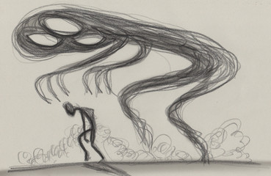Un problema de salud mental se transforma en enfermedad cuando los signos y síntomas dejan de ser transitorios, se instalan de manera permanente, generan situaciones de confusión e inciden en la capacidad para funcionar de manera ajustada en la sociedad.

Un trastorno de salud mental o una enfermedad mental, tiene que ver con múltiples afecciones mentales, como por ejemplo aquellos que afectan el estado de ánimo como: tristeza, melancolía sin motivo aparente, baja estima, entre otras situaciones. Así también pueden provocar distorsiones de pensamiento al tener pensamientos e ideas negativas constantes, que generan un alto sentimiento de persecución o deseos de hacer algo que atente en contra de otras u otras personas, como la propia vida.

Los comportamientos de aislamiento, descuido en la apariencia personal, pueden ser signos de depresión, de trastornos de ansiedad, de trastornos de la alimentación y de adicciones.

**Pero… ¿cómo se identifican estos signos y síntomas de alarma?**

Se hace necesario identificar cambios en los pensamientos, sentimientos y emociones, porque ellos varían de acuerdo al trastorno o enfermedad mental que el individuo está desarrollando; a continuación se relacionan algunos síntomas y signos que son fácilmente identificables y para los cuales no se hace necesario ser experto en el área de la psicología o la psiquiatría, en ocasiones basta con tener capacidad de observación y autoobservación si se trata de uno mismo.

* Problemas de sueño.
* Falta de energía.
* Sensación de profunda tristeza.
* Pérdida de la capacidad para organizar las ideas y concentrarse.
* Miedo excesivo sin causa alguna.
* Preocupación excesiva por creer escuchar voces que nadie más oye.
* Ver personas o cosas que nadie más ve (alucinaciones visuales y auditivas).
* Incapacidad para resolver problemas de la vida cotidiana.
* Consumo de alcohol o sustancias, ideas suicidas.

Es relevante mencionar que en ocasiones estas afecciones en la salud mental aparecen como síntomas físicos, dolores musculares, dolores de estómago, dolor de cabeza, afecciones del sistema digestivo, sensación de ahogamiento, es lo que se conoce como somatización.

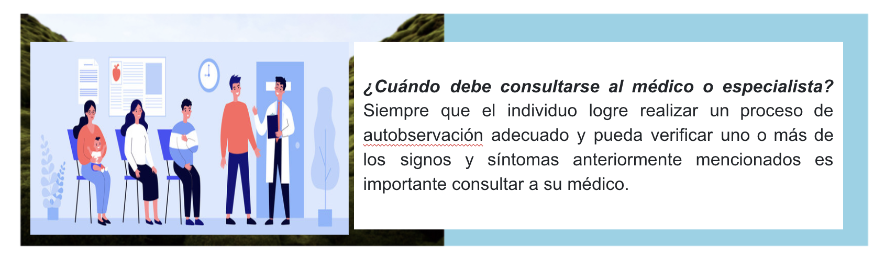

En Colombia existe la atención primaria en salud, y el personal vinculado a esta atención se encuentra entrenado para reconocer una situación problémica de salud mental para derivarlo al profesional especializado correspondiente, es importante comprender que estas afecciones no sanan por sí solas y necesitan de un plan o manejo especial que incluya el diagnóstico tratamiento y monitoreo adecuado.

**8.2. Conductas asociadas**

Las personas cambian su comportamiento según su estado de ánimo. Cada ser humano varía día a día, dependiendo de las circunstancias. Sin embargo, un gran cambio repentino en la personalidad y/o en la conducta en particular, si no está relacionado con algún acontecimiento, este indica un problema. Estos cambios de comportamiento se pueden clasificar en alguno de los siguientes:

* Confusión.
* Delirio.
* Alucinaciones.
* Animo extremo.

Estas categorías no son trastornos. Para estos síntomas los profesionales de la salud mental organizan diferentes tipologías al detectar estos pensamientos, discursos y conductas anormales del paciente. Una persona afectada puede presentar más de un tipo de cambio. Por ejemplo, las personas que presentan confusión debido a interacciones entre fármacos presentan a menudo alucinaciones o delirios persistentes.

**8.3. Intervención primaria**

Se requiere trabajar en la promoción de la salud mental y la prevención de los problemas y trastornos mentales, y desarrollar una estrategia que promueva la resiliencia y el bienestar emocional en los individuos, familias y comunidades. Además, la promoción de la salud mental es vital en países en desarrollo como Colombia, abocados a graves problemáticas psicosociales, debido al largo conflicto armado interno y las frecuentes situaciones de emergencias sociales y naturales que en los últimos años han afectado al país.

Las investigaciones desarrolladas en temas de trastornos mentales durante las pasadas décadas han transformado notablemente la práctica psiquiátrica, ofreciendo una mayor calidad de vida a millones de pacientes en todo el mundo. Permitiendo el desarrollo de nuevos antidepresivos y antipsicóticos, con menos efectos secundarios y de más rápida acción, para que las personas puedan retornar al trabajo o estudio.

Los síndromes parecidos al Parkinson son menos frecuentes, los pacientes ya no son tan estigmatizados y las personas afectadas por los trastornos psicóticos pueden ser tratadas sin hospitalización, o con cortas permanencias en unidades de salud mental.

Se tiene como objetivo en la promoción de la salud y la prevención de la enfermedad: *“Disminuir el riesgo de contraer alguna enfermedad”*. En este nivel se toman todas las medidas para mantener la salud mental de la persona.

Las acciones deben centrarse en transformar los factores de riesgo de la comunidad. Algunas actuaciones serían sobre:

* Atención de la mujer y el niño durante el embarazo y el nacimiento.
* Embarazo en la adolescencia.
* Retraso escolar.
* Trastorno en el desarrollo del lenguaje.
* Antecedentes de patología psiquiátrica en los padres.
* Maltrato infantil.
* Trastornos del comportamiento alimentario.
* Acoso escolar.

A continuación se relacionan algunas enfermedades mentales identificadas como prevalentes para nuestro país:

|  |
| --- |
| Acordeon  CF01_8_3_enfermedades mentales |

Y existen otros trastornos que ya son reconocidos como enfermedades mentales prevalentes:

|  |
| --- |
| Pestañas  CF01_8_4_otros_trastornos |

**9. Afrontamiento y factor protector**

Cuando se habla de afrontamiento o estrategia de afrontamiento es importante tener en cuenta que en la medida en que el individuo, posea habilidades, destrezas y recursos psíquicos para actuar frente a un evento estresor que se le pueda presentar a lo largo de la vida, esta se convierte en un factor protector o en un factor de riesgo que incide de manera directa en la salud mental del individuo; de tal forma, que el afrontamiento se convierte en el conjunto de esfuerzos de tipo cognitivo y conductual que cambia de manera constante y que se desenvuelve para responder al manejo de las exigencias puntuales, extrínsecas y/o intrínsecas, que son examinadas como excesos y que se desbordan a partir de los recursos del sujeto.

Es importante para el individuo desarrollar destrezas para crear estrategias de acuerdo a los eventos que más niveles de estrés le provocan, con el fin de responder de manera adaptativa sin llegar a un desajuste importante en su salud mental.

Según Valverde, López y Ring (2004), Lazarus y Folkman (1982), existen dos grandes tipos de estrategias de afrontamiento:

|  |
| --- |
| Pestañas  CF01_9_1_estrategias |

Existen algunos factores que pueden llegar a determinar los mecanismos de afrontamiento:

* Los recursos relacionados con el estado de salud o la energía física con la que se cuenta.
* Los recursos relacionados con las creencias existenciales que se posean, sean religiosos o no.
* Los recursos relacionados con las creencias generales que se relacionan con el control y que se pueden ejercer sobre el entorno y sobre nosotros mismos.
* Los recursos relacionados con el apoyo social y los recursos materiales.
* Los recursos relacionados con la motivación, la habilidad para la solución de problemas y las habilidades sociales.

**Estilos de afrontamiento y factor protector**

Se refiere a las predisposiciones personales para hacer frente a las situaciones, y son los responsables de las preferencias individuales en el uso de uno u otro tipo de estrategias de afrontamiento, así como de su estabilidad temporal y situacional; en tanto que las estrategias son los procesos concretos en cada contexto y pueden ser altamente cambiantes dependiendo de la situación que lo desencadene.

En la siguiente figura 1 se observa con detenimiento los estilos de afrontamiento y cómo se comportan ante un evento estresor.

**Figura 1**

*Estilos de afrontamiento*

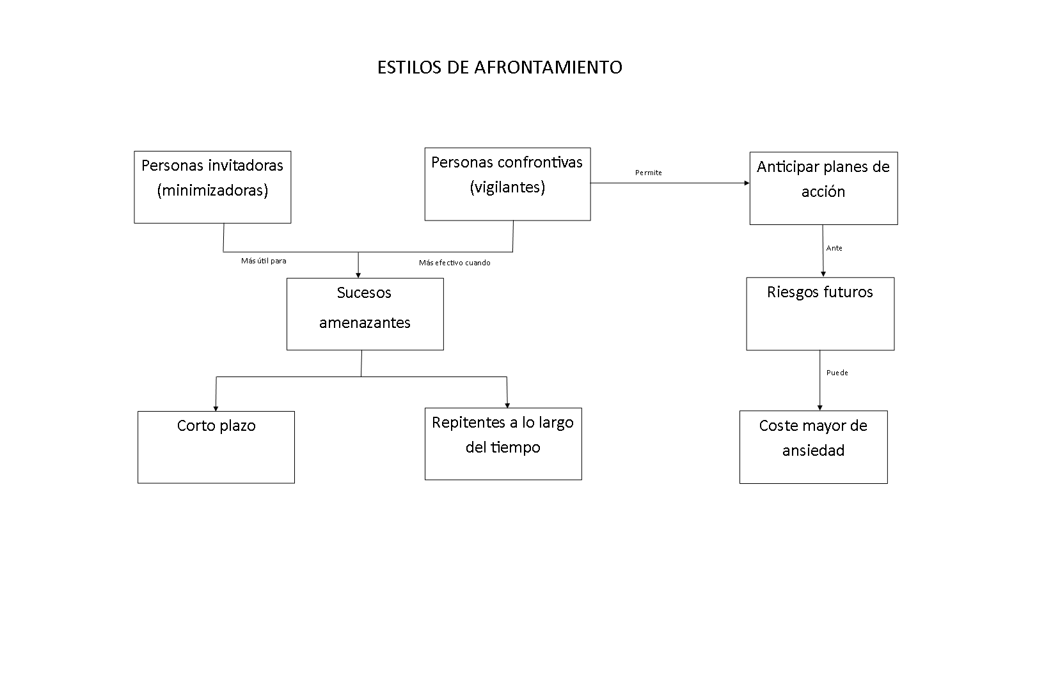

**D. SÍNTESIS**

Lograr un bienestar mental, permite afrontar de manera equilibrada las dificultades que se presentan a lo largo de la vida de cada persona, aprender a manejar situaciones individuales y colectivas es determinante para trabajar de la mejor manera y sostener vínculos de calidad con la comunidad con la que se convive, por lo que se hace necesario conocer las políticas vigentes nacionales, al igual que manejar las diferencias en los determinantes sociales en salud, los trastornos mentales prevalentes y lo que se debe tener en cuenta con el fin de proteger la salud mental.

A través del siguiente mapa, se resume de manera puntual los diversos temas abordados en el componente formativo, esto es:

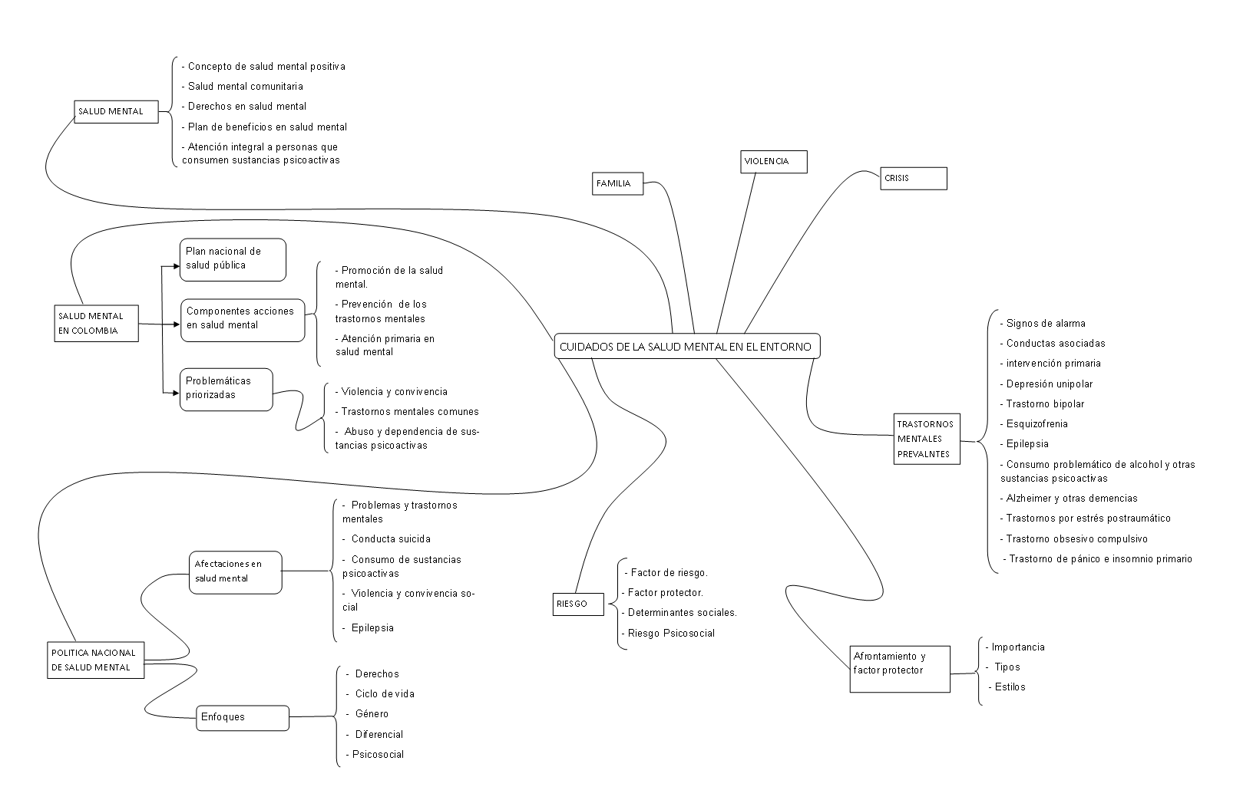

1. **ACTIVIDADES DIDÁCTICAS**

|  |  |
| --- | --- |
| DESCRIPCIÓN DE ACTIVIDAD DIDÁCTICA | |
| Nombre de la Actividad | Cuidado de la salud mental en los entornos |
| Objetivo de la actividad | Identificar los principales conceptos teóricos asociados al cuidado de la salud mental en los entornos, para facilitar la aplicación de estos en las comunidades. |
| Tipo de actividad sugerida |  |
| Archivo de la actividad  (Anexo donde se describe la actividad propuesta) | CF001 Actividad didáctica 1.docx |

1. **MATERIAL COMPLEMENTARIO:**

|  |  |  |  |
| --- | --- | --- | --- |
| Tema | Referencia APA del Material | Tipo de material  (Video, capítulo de libro, artículo, otro) | Enlace del Recurso o  Archivo del documento o material |
| Salud mental comunitaria | Ministerio de Salud y Protección Social. Dirección de Promoción y Prevención. (2014). *Componente intersectorial y comunitario de la estrategia de gestión del riesgo en salud mental.* ROSS*.* <https://www.minsalud.gov.co/sites/rid/Lists/BibliotecaDigital/RIDE/VS/PP/ENT/componente-intersectorial-comunitario-estrategia-salud-mental.pdf> | PDF | <https://www.minsalud.gov.co/sites/rid/Lists/BibliotecaDigital/RIDE/VS/PP/ENT/componente-intersectorial-comunitario-estrategia-salud-mental.pdf> |
| Salud mental en Colombia | Ministerio de Salud. (s.f.)*. Dimensión convivencia social y salud mental.* <https://www.minsalud.gov.co/plandecenal/Documents/dimensiones/convivenciasocial-ysalud-mental.pdf> | PDF | <https://www.minsalud.gov.co/plandecenal/Documents/dimensiones/convivenciasocial-ysalud-mental.pdf> |
| Salud mental en Colombia | Ley 1751 de 2015*.* Ministerio de Salud y de la Protección Social. Febrero 16 de 2015.<https://www.minsalud.gov.co/Normatividad_Nuevo/Ley%201751%20de%202015.pdf> | PDF | <https://www.minsalud.gov.co/Normatividad_Nuevo/Ley%201751%20de%202015.pdf> |
| Trastornos mentales prevalentes | Ministerio de Salud y Protección Social & Colombia. COLCIENCIAS. (2015). *Encuesta Nacional de Salud Mental 2015.* <https://www.minsalud.gov.co/sites/rid/Lists/BibliotecaDigital/RIDE/DE/encuesta-nacional-salud-mental-ensm-2015.zip> | Otro | https://www.minsalud.gov.co/sites/rid/Lists/BibliotecaDigital/RIDE/DE/encuesta-nacional-salud-mental-ensm-2015.zip |

1. **GLOSARIO:**

|  |  |
| --- | --- |
| TÉRMINO | SIGNIFICADO |
| Afrontamiento: | es el conjunto de habilidades, destrezas y recursos psíquicos para actuar frente a un evento estresor que se le pueda presentar a lo largo de la vida. |
| Crisis: | la reacción que puede tener una persona ante un evento. |
| Demencia: | la demencia es un trastorno cerebral que afecta gravemente la capacidad de una persona de llevar a cabo sus actividades diarias. |
| Riesgo psicosocial: | se presenta cuando el individuo posee niveles de estrés que le impiden desempeñar sus funciones de manera adecuada. |
| TOC: | Trastorno Obsesivo Compulsivo. |
| TEPT: | Trastorno de Estrés Post-Traumático. |

1. **REFERENCIAS BIBLIOGRÁFICAS:**

Abramson, L. Y., Seligman, M. E. y Teasdale, J. D. (1978). Learned hel- plessness in humans: Critique and reformulation*. Journal of Abnormal Psychology,* 87, p.p. 49-74.

Blanco, A., Diaz, D. (2005). El bienestar social: su concepto y medición. *Psicothema*. 2005; 17 (4) p.p. 582-589.

Fierro, M., Bustos, A., Molina, C. (2016). Diferencias en la experiencia subjetiva entre depresión unipolar y bipolar*.* Revista Colombiana de Psiquiatría. Vol. 45. Núm. 3. p.p. 162-169. <https://www.elsevier.es/es-revista-revista-colombiana-psiquiatria-379-articulo-diferencias-experiencia-subjetiva-entre-depresion-S0034745015001420#:~:text=En%20la%20depresi%C3%B3n%20unipolar%2C%20el,que%20es%20un%20cuerpo%20triste>

Universidad Autónoma de México (s.f.). *Conceptos de crisis.* <http://132.248.9.195/ptd2013/agosto/0698595/0698595.pdf>

Vázquez, C. Valverde, M. López, C. y Ring, J. (s.f.). *Estrategias de afrontamiento*. <http://www.psicosocial.net/historico/index.php?option=com_docman&view=download&alias=94-estrategias-de-afrontamiento&category_slug=trauma-duelo-y-culpa&Itemid=100225>

1. **CONTROL DEL DOCUMENTO**

|  |  |  |  |  |
| --- | --- | --- | --- | --- |
|  | Nombre | Cargo | Dependencia | Fecha |
| Autor (es) | Sandra Patricia Díaz Gutiérrez | Experta Temática | Regional Huila - Centro de la Industria la Empresa y los Servicios. | Mayo de 2022 |
| Claudia Milena Hernández Naranjo | Diseñadora Instruccional | Regional Distrito Capital – Centro de Gestión Industrial. | Mayo de 2022 |
| Ana Catalina Córdoba Sus | Asesora Metodológica | Regional Distrito Capital – Centro de Diseño y Metrología. | Mayo de 2022 |
| Rafael Neftalí Lizcano Reyes | Responsable Equipo Desarrollo Curricular | Regional Santander - Centro Industrial del Diseño y la Manufactura. | Mayo de 2022 |
|  | Jhon Jairo Rodríguez Pérez | Corrector de estilo | Regional Distrito Capital - Centro de Diseño y Metrología. | Septiembre de 2022 |

1. **CONTROL DE CAMBIOS**

**(Diligenciar únicamente si realiza ajustes a la Unidad Temática)**

|  |  |  |  |  |  |
| --- | --- | --- | --- | --- | --- |
|  | Nombre | Cargo | Dependencia | Fecha | Razón del Cambio |
| Autor (es) |  |  |  |  |  |

[_](https://drive.google.com/drive/u/1/folders/1UiJvaklSCICR4BaQ7ga_q04JFa53h_u_)